深圳技术大学本科毕业论文（设计）中期检查表
学生姓名 | 陈凯博 | 学院 | 人工智能学院
专业 | 数据科学与大数据技术 | 班级 | 2班
指导教师 | 姜婧妍 | 中期检查时间 | 2026.3.22
论文题目 | 基于深度学习的恶意流量检测算法研究与实现
毕业论文（设计）的目录和主要研究内容：
论文目录：
第一章 绪论
一、研究背景与意义
二、国内外研究现状
三、主要研究内容
四、论文组织架构
第二章 相关技术基础
一、深度学习基础理论
二、ResNet深度残差网络
三、LSTM长短期记忆网络
四、CNN+RNN混合架构
五、ET-BERT预训练模型
六、加密流量特征分析方法
第三章 数据集构建与预处理
一、USTC-TFC2016数据集分析
二、CIC-IDS2017数据集分析
三、数据清洗与特征工程
四、图像化与时序化预处理
五、数据标准化与类别平衡处理
第四章 恶意流量检测算法设计
一、ResNet空间特征提取模型设计
二、LSTM时序依赖建模设计
三、CNN+RNN混合架构设计
四、ET-BERT预训练模型适配设计
五、类别不平衡处理策略
第五章 实验与分析
一、实验环境与配置
二、模型训练与参数调优
三、USTC数据集实验结果分析
四、CIC数据集实验结果分析
五、模型对比与消融实验
第六章 可视化检测平台设计
一、系统总体架构设计
二、前端界面设计与实现
三、后端服务设计与实现
四、数据库设计与实现
五、模型集成与推理服务
第七章 系统测试
一、测试环境搭建
二、功能测试
三、性能测试
四、模型可解释性测试
第八章 总结与展望
一、研究工作总结
二、未来研究展望

主要研究内容
本课题围绕加密网络环境下的恶意流量检测难题，设计并实现一套"算法+平台"的综合检测系统。系统面向TLS/SSL加密流量的安全分析需求，重点解决传统深度包检测方法对加密流量失效、单一模型特征提取能力有限、模型决策过程缺乏可解释性等问题。
算法研究方面： 系统复现并对比分析四种深度学习模型在恶意流量检测中的性能表现。ResNet模型利用残差连接与SE注意力机制提取流量的深层空间特征；LSTM模型利用门控机制捕捉数据包序列之间的长距离时序依赖关系；CNN+RNN混合模型构建串联架构，先后提取局部空间特征与时序演化规律；ET-BERT预训练模型基于Transformer架构，利用大规模预训练知识提取加密流量的深层语义信息。针对数据集中的类别不平衡问题，采用逆频率加权策略调整损失函数，提升模型对少数类攻击样本的检测能力。
系统平台方面： 系统采用前后端分离的B/S架构。前端基于Vue.js 3与Element Plus组件库构建用户交互界面，实现流量文件上传、模型一键切换、检测结果实时展示等功能；后端基于Python Flask框架搭建RESTful API服务，集成训练好的深度学习模型进行推理预测，并使用MySQL数据库存储检测记录与模型元数据。平台通过ECharts图表库实现检测结果的多维可视化展示，包括流量分类分布饼图、时序特征曲线图以及混淆矩阵热力图等，增强模型判定的可解释性。

毕业论文（设计）工作进展情况（详述）：

在算法研究与模型训练方面，目前已完成以下内容：
完成文献调研与理论基础研究工作。 系统研读ResNet、LSTM、CNN+RNN混合架构以及ET-BERT预训练模型的相关文献，掌握各模型原理及在加密流量检测中的应用方法，明确不同神经网络架构在流量特征提取上的优势与局限，完成开题报告撰写。
完成数据集下载与预处理工作。 完成USTC-TFC2016和CIC-IDS2017两个公开数据集的下载、清洗与预处理。针对ResNet模型，设计将流量载荷字节映射为28×28灰度图像的预处理流程；针对LSTM和CNN+RNN模型，提取数据包长度序列与IAT时序特征，并进行序列截断与填充处理。采用全局Z-score标准化方法进行特征归一化，并采用分层采样策略确保训练集与测试集的类别分布一致性。
完成三种深度学习模型的复现与训练工作。 基于PyTorch框架完成ResNet-18、LSTM及CNN+RNN三种模型的复现，并在USTC-TFC2016和CIC-IDS2017两个数据集上完成训练与测试：
USTC数据集： LSTM模型准确率达91.55%，F1分数为0.913；ResNet模型准确率88.73%，F1分数0.861，精确率达94.37%；CNN+RNN模型表现较差，准确率仅37.26%，需进一步优化。
CIC数据集： LSTM模型测试准确率稳定在98%以上，最高达98.63%，收敛良好；CNN+RNN模型测试准确率约87.78%；ResNet出现较严重过拟合，训练准确率98.99%而验证准确率仅80.22%，亟需引入正则化机制。
完成可视化检测平台架构设计工作。 完成前后端分离架构设计与技术选型。前端基于Vue.js 3与Element Plus构建用户界面；后端基于Python Flask搭建RESTful API服务，使用MySQL数据库存储检测记录。目前平台基础架构已搭建完成，核心接口设计已完成，前后端联调正在进行中。

已完成工作展示：
网站demo：
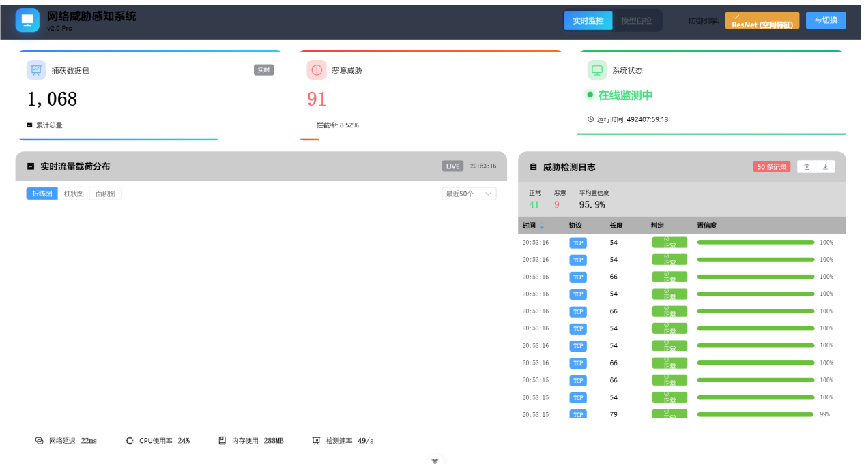
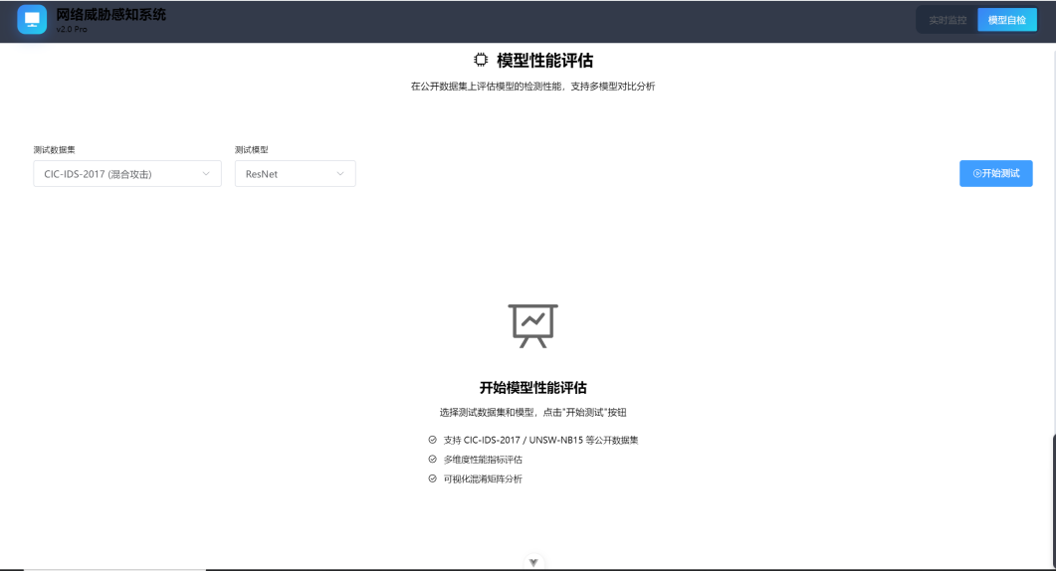

后续待完成工作：
针对ResNet过拟合问题引入Dropout、早停法等正则化机制；优化CNN+RNN网络架构与超参数配置，引入注意力机制改善特征融合效果。
完成ET-BERT模型的复现工作，实现基于Transformer架构的流量检测方法。
完成可视化检测平台的前端界面开发与后端API接口开发，实现模型可解释性功能（t-SNE降维与注意力热力图展示）。
整理实验数据，撰写毕业论文初稿，准备答辩材料。

指导教师填写栏目（在正确项后方框内划√）
- 毕业论文（设计）进展情况：
(1)提前完成； （2）正常进行； （3）延期滞后
- 学生对毕业论文（设计）的认真程度：
（1）认真； （2）较认真； （3）不认真
- 查阅文献资料的能力：
（1）强； （2）一般； （3）差
4、已完成的毕业论文（设计）中期质量评价：
（1）好； （2）中； （3）差
5、毕业论文（设计）方向有无更改：（1）有； （2）无
6.对能否按期完成毕业论文（设计）的评估：（1）能； （2）否
存在的问题及后期指导工作意见：

指导教师签名：
年 月 日
审查小组检查意见：

审查小组负责人签名：

年 月 日

